Цифро аналогові перетворювачі
Цифро-аналогові перетворювачі використовуються для перетворення цифрового коду в аналоговий сигнал, наприклад, для керування в автоматичних системах виконавчими органами (електродвигунами, соленоїдами і т.п.).
Найбільш простий ЦАП з ваговими резисторами (мал.1) складається з двох блоків. Резистивна схема (матриця) виконана на резисторах R1...R4. Підсумовуючий підсилювач містить у собі OП (операційний підсилюач) і резистор зворотного зв’язку Rо. Опорна напруга Uon (3 В) підключається до резисторів матриці перемикачами А, В С, D керованим однойменними клавішами клавіатури і імітує утворений код. Вихідна напруга Uo виміряється мультиметром.
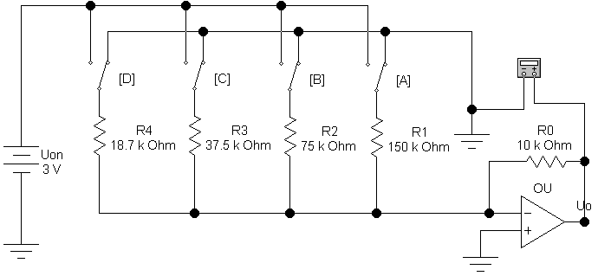
Мал. 1. ЦАП з ваговими резисторами.
Якщо всі перемикачі замкнуті на “землю”, як показано на мал. 1, то напруга на вході і виході ОП дорівнює 0 В. Припустимо тепер, що перемикач А встановлений у положення, що відповідає логічної 1. Тоді на вхід ОП через резистор R1 подається напруга 3 В. Розрахуємо в цьому випадку коефіцієнт підсилення напруги по формулі: K=Ro/Rl=10000/150000=0,066. Звідси одержуємо, що вихідна напруга Uo=0,066-3=0,2 В відповідає двійковій комбінації 0001 на вході ЦАП.
Подамо тепер на входи ЦАП двійкову комбінацію 0010. Для цього установимо перемикач В в положення, що відповідає логічній одиниці, тим самим подамо на ОП через резистор R2 напруга 3 В. Для коефіцієнта підсилення в даному випадку одержуємо K=Ro/R2=10000/75000=0,133. Помноживши цей коефіцієнт підсилення на величину вхідної напруги, знайдемо, що вихідна напруга дорівнює 0,4 В.
Таким чином, при переході до кожного чергового двійкового числа, що імітується ключами, вихідна напруга ЦАП збільшується на 0,2 В. Це забезпечується за рахунок збільшення коефіцієнта підсилення напруги ОП при підключенні резисторів з різними опорами. Якби в схемі на мал. 11.1 ми підключили тільки один резистор R4 (за допомогою перемикача D), то тим самим установили би коефіцієнт підсилення ДО=10000/18700=0,535. При цьому вихідна напруга ОП складе близько 1,6 В.
Якщо всі перемикачі в схемі на мал.1 встановлені в положення, що відповідають логічним одиницям, вихідне напруга ОП дорівнює Uon=3 В, оскільки коефіцієнт передачі в цьому випадку стає рівним 1.
Схема цифро-аналогового перетворювача на мал..1 має два недоліки:
по-перше, у ній опори резисторів змінюються в широких межах, по-друге, точність перетворення невисока через вплив кінцевого опору транзисторних ключів у відкритому і закритому станах.

ЦАП типу R-2R.
Схема ЦАП типу R-2R приведена на мал. 1. Вона складається з резисторної матриці R-2R, що нагадує сходи, і підсумовуючого підсилювача. Перевага такого з’єднання резисторів полягає в тому, що використовуються резистори тільки двох номіналів. Опір кожного з резисторів R1...R5 дорівнює 20 кОм, а резисторів R6...R8, Ro — 10 кОм. Відзначимо, що опір горизонтально розташованих резисторів „сходи” рівно в 2 рази більше опорів вертикальних.
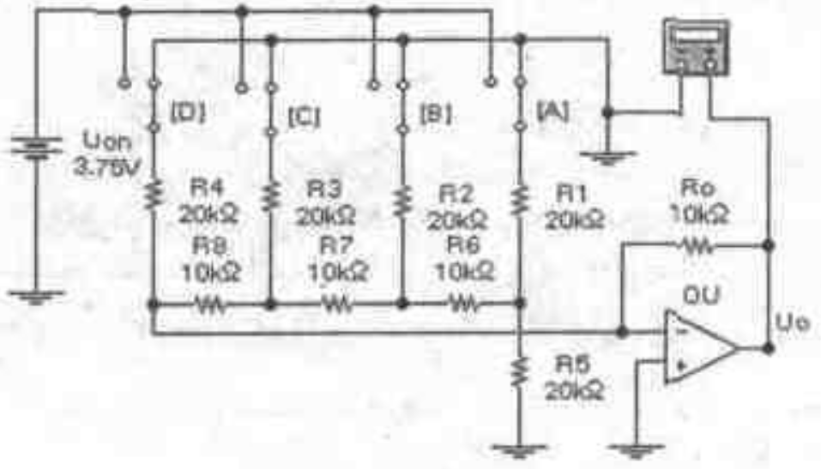
Мал. 2. Схема ЦАП типу R-2R.
ЦАП сходового типу аналогічний ЦАП з ваговими резисторами. У розглянутому прикладі використовується опорна напруга 3,75 В. Перехід до кожній наступній двійковій послідовності на входах приводить до збільшення аналогового вихідного сигналу на 0,25 В. Опорна напруга обрана рівним 3,75 В з розуміння зручності сполучення з ІМС сімейства ТТЛ при заміні ключів A...D такими ІМС.

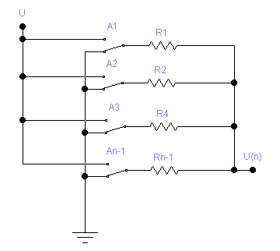
ЦАП з додаванням напруги
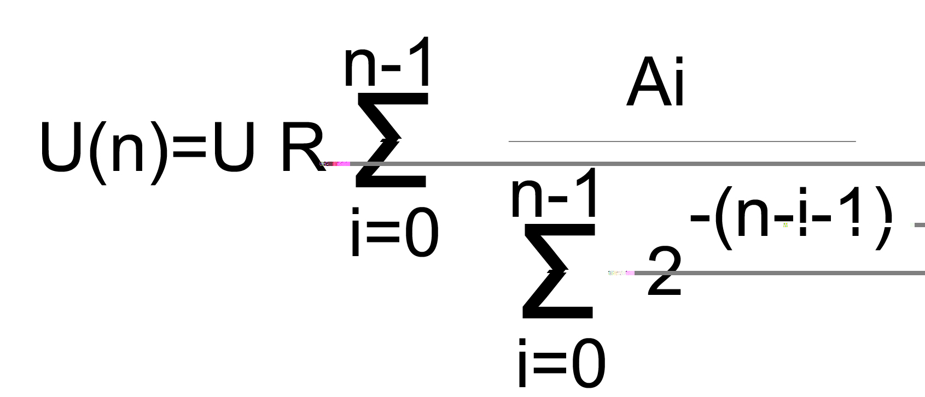

Де n =A₀2⁰+A₁2¹+...+A_{n-1}2^{n-1} – двійковий код

R_{i}=2^{n-i-1}R
R_{n-1}=R
n – число двійкових розрядів
ЦАП з додаванням напруги

ЦАП з додаванням струму
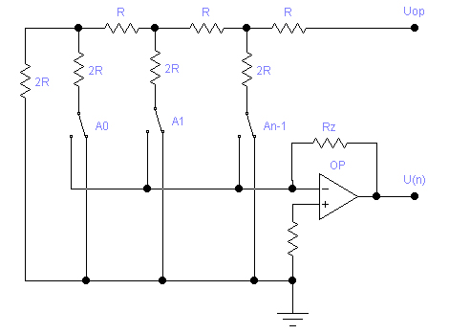

ЦАП з додаванням струму

В цій схемі резистором який знаходиться в ланцюзі зворотнього зв’язку (Rz) можна змінювати коефіцієнт перетворення даної схеми.
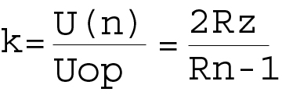

Точність перетворення ЦАП залежить від ступеню температурного узгодження опорів резистивних матриць, стабільності опорної напруги, властивостей ОП і внутрішніх опорів перемикачів.

Статичні параметри ЦАП
1. Похибка зміщення нуля

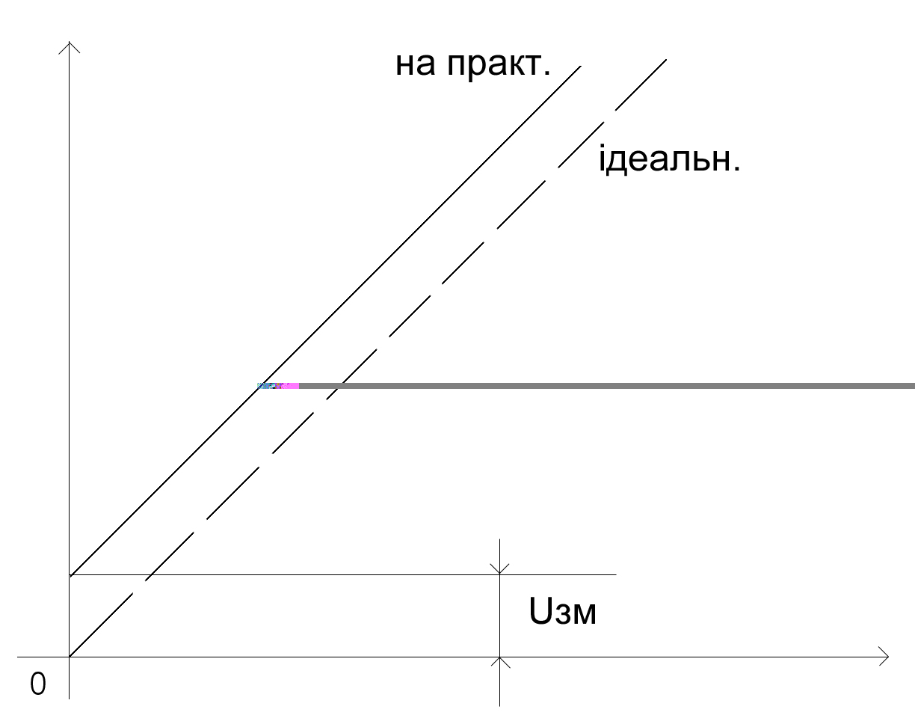
Похибка зміщення нуля (адетивна похибка) – це вихідна напруга при подачі на вхід ЦАП коду n=0

2. Абсолютна похибка перетворення
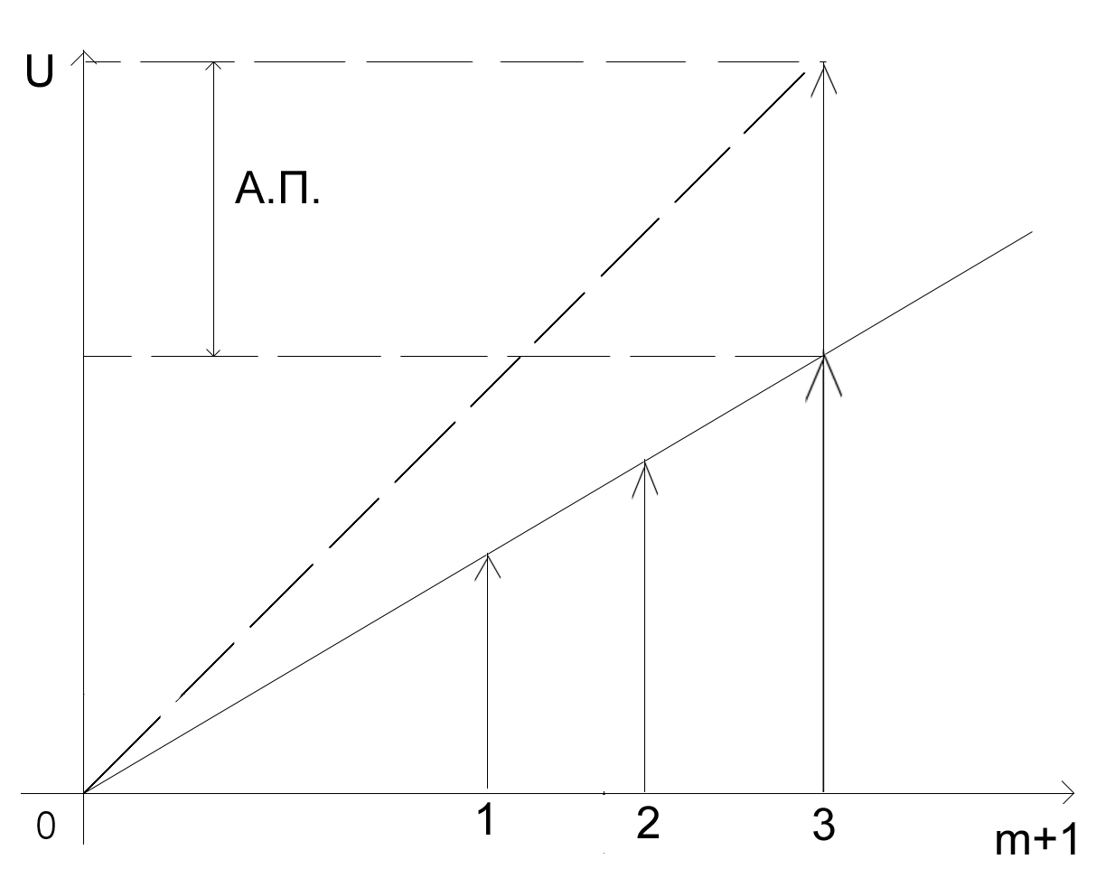

А.П. – абсолютна похибка

Абсолютна похибка перетворення (мультиплікативна) – це відхилення U_{вих} від номінальної яка відповідає кінцевій точці характеристики перетворення.

3. Нелінійність – відхилення реальної характеристики від ідеальної.

4. Дозволяюча спроможність

Динамічні параметри ЦАП
1. Час встановлення вихідної напруги
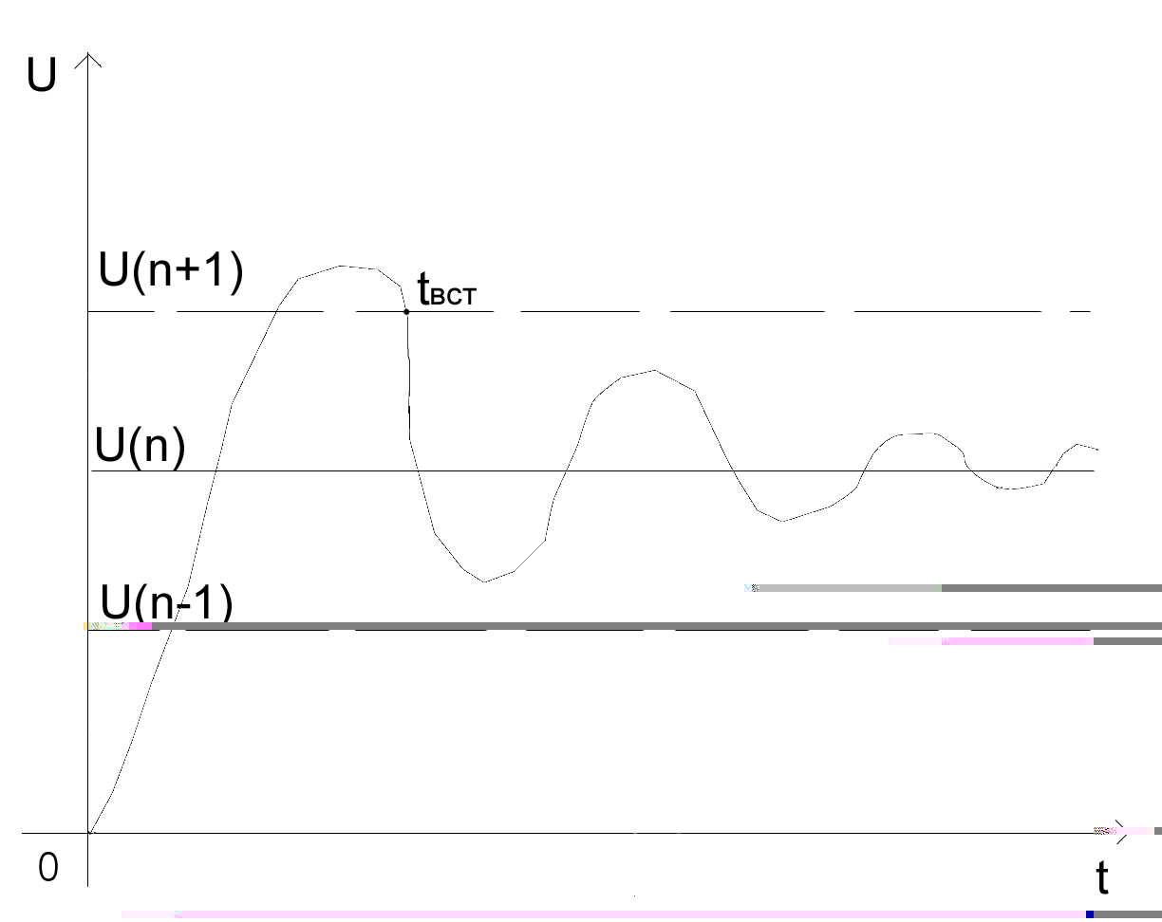

t_{вст} – t встановлення

Час встановлення вихідної напруги – це інтервал часу від моменту подачі вхідного коду на вхід ЦАП до момента при якому вихідна аналогова напруга остаточно ввійде в межі оговореної величини. Яка симетрично розміщена відносно встановленого значення.

2. Максимальна частота перетворення – це найбільша частота дискретизації при якій параметри ЦАП відповідають заданим.

ЦАП
